Технико-криминалистическая экспертиза документов
- отрасль криминалистической техники по установлению способа изготовления документа;
- определения использованных при этом технических средств и материалов;
- установления факта внесения в документ каких-либо изменений;
- восстановления содержания измененных и поврежденных документов (рис. 1).
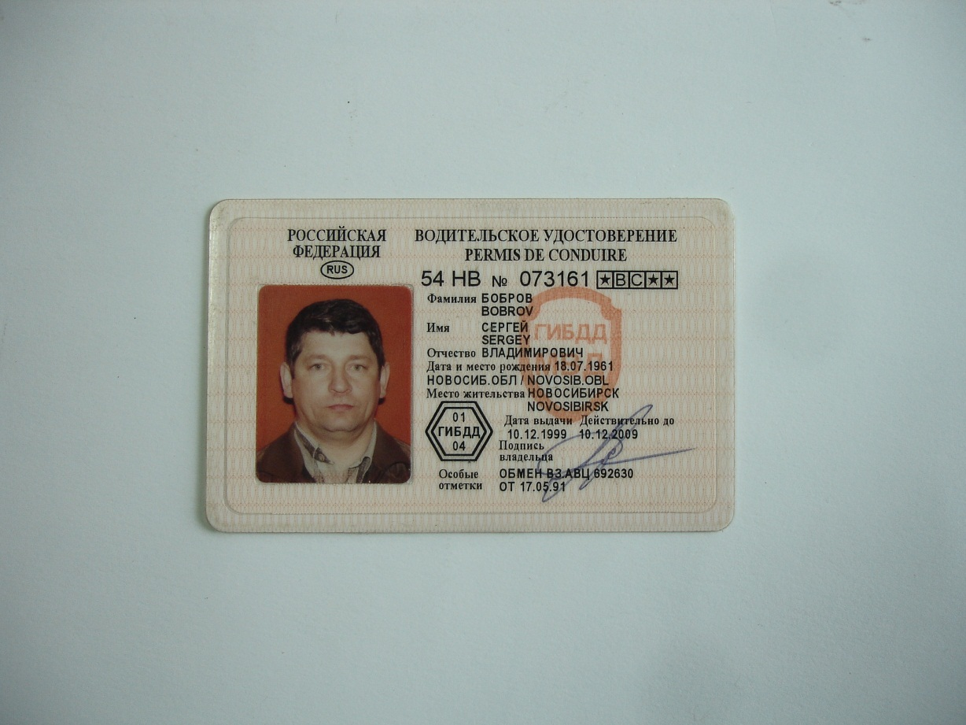
Документ (от лат. dokumentum — свидетельство) – материальный объект, на котором с помощью знаков, символов языка зафиксированы сведения о фактах.
Техническую экспертизу документов ввел Н.В.Терзиев в 1949 году.

Предмет ТКЭД - фактические обстоятельства, связанные с исполнением документов, отождествлением материалов документов и средств их изготовления, устанавливаемые на основе специальных познаний.
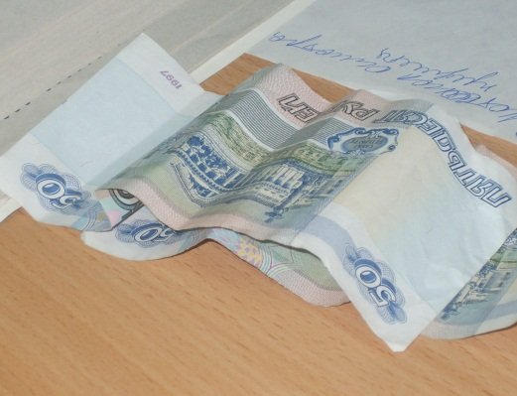
Объекты экспертизы
- реквизиты документов;
- материалы документов;
- средства, использованные для изготовления документов;
- средства, использованные для изменения документов.

Виды технико-криминалистических экспертиз документов:
- экспертиза документов с измененным содержанием;
- исследование невидимых и слабовидимых текстов;
- экспертиза по установлению приемов подписи;
- экспертиза бланков документов;
- экспертиза оттисков удостоверительных печатных форм;
- экспертиза реквизитов документов.

Терзиев Н.В., Эйсман А.А. Введение в криминалистическое исследование документов.
Бакин Е.А., Алешина И.Ф. Судебные экспертизы на стадии досудебного уголовного судопроизводства: методическое пособие. – М., 2003.

